Управление по контролю за оборотом наркотиков ГУ МВД России по г.Москве предупреждает
19.10.2020
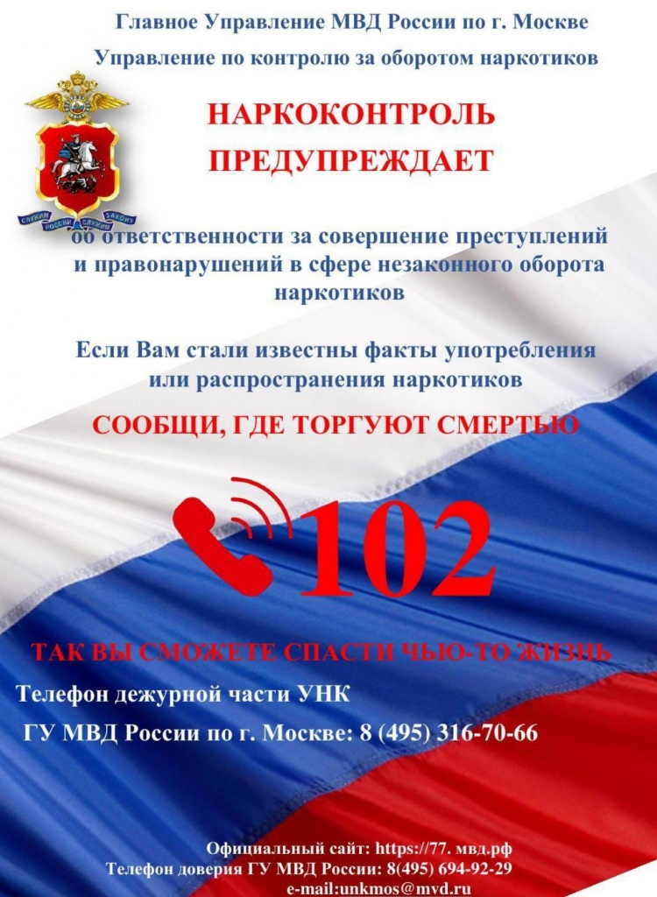

Адрес страницы: http://donskoy.mos.ru/kdnizp/events/detail/9335392.html
Управа Донского района города Москвы

